VIERNES 12 DE JUNIO

VAMOS A REPASAR LAS HORAS.
- Marca las horas en los relojes escribiendo al lado la hora en reloj digital.

- Indica la hora que marca cada reloj:

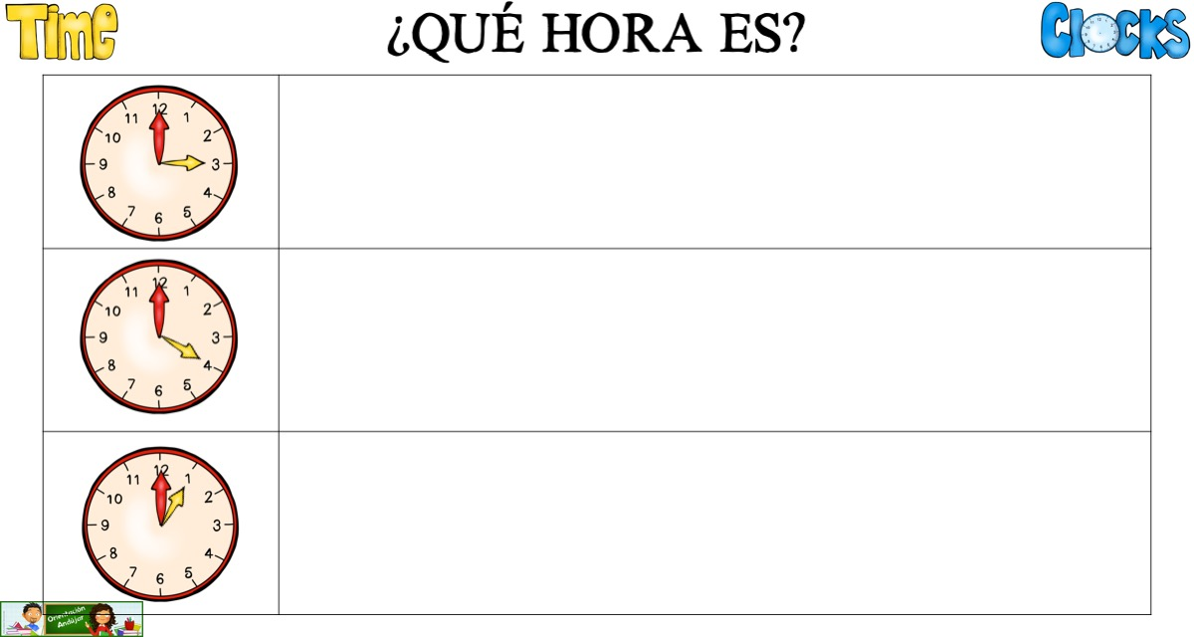

- Escribe debajo de cada reloj digital, la hora que marca.
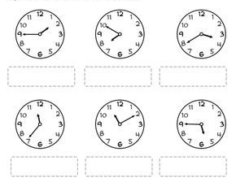

4.Copia y resuelve el problema.

